Алгоритм создания анимации-оригами

Рыбка из листка бумаги
Приборы и материалы:
- Двусторонняя цветная бумага – один лист формата А4
- Ножницы
Для большой рыбки нужен большой лист, а для маленьких достаточно небольших кусочков цветной бумаги, из которых можно нарезать квадратики и наделать много маленьких рыбок.
- Складываем лист по диагонали.
- Отрезаем часть листа.
3. Ещё раз складываем по диагонали, уже с другой стороны (другого угла).
- Получившийся квадрат складываем вот так.
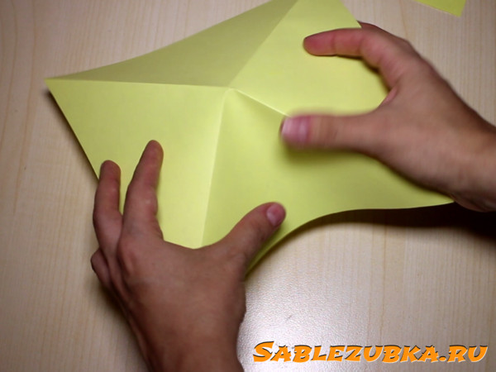
- Получился треугольник. Затем отгибаем один край треугольника.
- И с другой стороны делаем также.
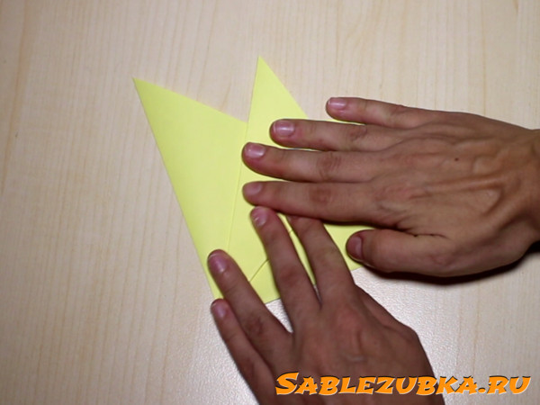
- Получилась рыбка.
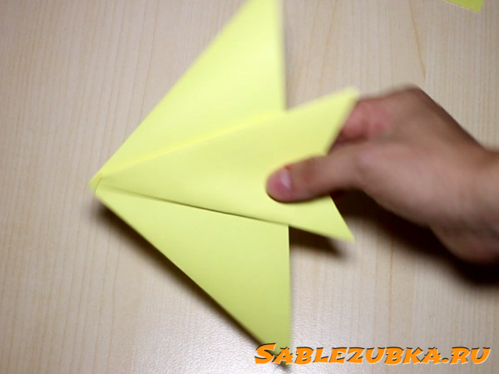
- Теперь переворачиваем и рисуем мордочку.
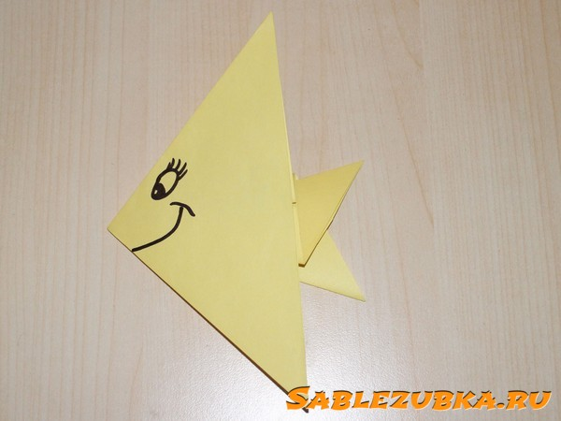
алгоритм взят с сайта http://sablezubka.ru/origami_ryba_shema_i_master-klass_podelki_iz_bumagi_video/

